申请上海交通大学工程硕士学位论文

嵌入式Linux系统电源管理的改进研究与实现

学校代码： | 10248
作者姓名： | 凌云
学 号： | 1130372134
第一导师： | 王东
第二导师：
学科专业： | 软件工程
答辩日期： | 年 月 日

上海交通大学软件学院
年 月

A Dissertation Submitted to Shanghai Jiao Tong University
for Master Degree of Engineering

IMPROVEMENT AND IMPLEMENTATION OF POWER MANAGEMENT IN EMBEDDED LINUX SYSTEM

University Code： | 10248
Author： | Yun Ling
Student ID: | 1130372134
Mentor 1： | Prof. Wang Dong
Mentor 2:
Field： | Software Engineering
Date of Oral Defense：

School of Software
Shanghai Jiaotong University
April, 2016

上海交通大学
学位论文原创性声明

本人郑重声明：所呈交的学位论文，是本人在导师的指导下，独立进行研究工作所取得的成果。除文中已经注明引用的内容外，本论文不包含任何其他个人或集体已经发表或撰写过的作品成果。对本文的研究做出重要贡献的个人和集体，均已在文中以明确方式标明。本人完全意识到本声明的法律结果由本人承担。

学位论文作者签名：

日期： 年 月 日

上海交通大学
学位论文版权使用授权书

本学位论文作者完全了解学校有关保留、使用学位论文的规定，同意学校保留并向国家有关部门或机构送交论文的复印件和电子版，允许论文被查阅和借阅。本人授权上海交通大学可以将本学位论文的全部或部分内容编入有关数据库进行检索，可以采用影印、缩印或扫描等复制手段保存和汇编本学位论文。
保密□，在 年解密后适用本授权书。
本学位论文属于
不保密□。
（请在以上方框内打“√”）

学位论文作者签名： 指导教师签名：

日期： 年 月 日 日期： 年 月 日

嵌入式Linux系统电源管理的改进研究与实现

摘 要

这是摘要

关键词 关键词1，关键词2，关键词3

IMPROVEMENT AND IMPLEMENTATION OF
POWER MANAGEMENT
IN EMBEDDED LINUX SYSTEM

ABSTRACT

This is abstract

Keywords keywords1, keywords2, keywords3

目 录

1绪论--------------------------------------------------------------------------------------------------1
1.1 研究背景------------------------------------------------------------1
1.1.1 绪论1.1.1节-------------------------------------------------------------1
----------------------------------------------- -------------------
1.2 研究现状----------------------------------------------------------------------------------1
2 DME均质充量压燃着火的数值模拟方法-----------------------------------------------------2
2.1 二级标题----------------------------------------------------------------------------------2
2.1.1 三级标题------------------------------------------------------------------------2
-------------------------------------------------------------------
-------------------------------------------------------------------
5结论------------------------------------------------------------------------------------------------6
参考文献----------------------------------------------------------------------------------------------7
附录--------------------------------------------------------------------------------------------8
致谢---------------------------------------------------------------------------------------------------9
攻读学位期间发表的学术论文目录-----------------------------------------------------------10

1 绪 论

1.1 研究背景
正文内容

1.2 研究现状
正文内容

1.3 本文研究工作
正文内容

1.4 论文结构
正文内容

2 嵌入式Linux系统电源管理技术分析

2.1 文献综述
正文内容

2.1.1 三级标题
正文内容

3 嵌入式Linux系统电源管理方法的改进

3.1 一种有节能意识的调度器设计
从前面第二章的分析的分析可以得知，有节能意识的调度器(Energy-Aware Scheduling)(简称EAS)是目前嵌入式Linux系统电源管理方法可以改进的一个方向。本节就将介绍一种基于目前Linux内核CFS (Completely Fair Scheduler) 调度器改进的EAS调度器。

3.1.1 负载追踪的改进
从内核3.8版本开始，CFS的负载追踪(Load Tracking)(简称LT)是一种基于entity的机制(per-entity load tracking)(简称PELT)[]。在PELT中，每一个进程或进程组就是一个entity。PELT的特点就在于将负责追踪建立在entity基础上从而解决了之前基于run-queue的负载追踪机制无法知晓精准的负载来源和CPU负责相对稳定情况下容易产生大偏差的负载评估的问题。
PELT将时钟时间分为一系列连续的1ms片段。一个entity在其中一个片段p_{i}对系统负载的贡献只考虑它在这段时间内处于可运行状态(包括实际运行和等待CPU时间)的部分。系统当前负载L可以用公式表示为
L = L₀ + L₁*y + L₂*y² + L₃*y³ + … (3-1)
其中，L_{i}表示在p_{i}时间内的系统负载，y是衰减因子。在目前的内核代码实现中，y的取值使得当y³²等于0.5。因此，从负载衰减的角度来说，32ms之前的系统负载值对当前系统负载评估的贡献大约是50%。
PELT在设计时并没有针对有节能意识的任务调度和移动设备负载作特别的考虑。在实际测试中，在默认的调整参数下，发现计算密集型任务需要花费75ms才能从0%缓慢提高到80%，而空闲任务需要100ms才能从100%缓慢下降到10%[]。为了解决这些问题，更好地适用在移动产品如手机操作系统中，这里我们提出一种新的基于窗口的负载追踪机制(Window based Load Tracking)(简称WinLT)。
在WinLT中，主要包含以下设计思想：
- 对于每一个调度任务，把它过去在CPU上运行的时间分为无数个相同大小的窗口并追踪它的N个最近的时间窗口。N的大小和窗口的时间长度都是可配置的。这些时间窗口只包括那些任务处于实际运行状态的时间，不考虑被阻塞和没有得到CPU的时间。
- 这N个时间窗口的负载数据历史和每一个任务相关联。这些历史数据在以下任务调度事件发生时更新：
  - 任务开始在CPU上运行；
  - 任务在CPU上运行结束；
  - 任务被从睡眠状态唤醒；
  - 任务完成退出时；
  - 任务从一个CPU转移到另外一个CPU运行；
  - 调度器时钟中断发生时；
  - 硬件中断处理完成时；
  - CPU频率发生变化时。
- 每一个任务的CPU的负载要求计算依据不同的策略执行。这些策略包括：
  - 最大值(max)，即取N个窗口的负载值中的最大值；
  - 平均值(avg),N个窗口的负载值求平均；
  - 最近值和平均值的最大值(max(recent, avg)),取最近一个窗口和N个窗口的平均值中的大者。
不同的策略可以适用于不同的实际运用场景，比如移动设备，桌面计算和服务器。
- 时间窗口的起止时间在各个CPU上是同步的。
- CPU负载的计算是归一化的。归一到CPU运行频率和多核CPU拓扑架构上。这可以用下面的公式表示：
Load = t * (f_{cur} / f_{max}) * (1 / S_{max}) (3-2)
其中，t是窗口内的任务执行时间。f_{cur}是任务运行时的CPU核当前运行时钟频率。f_{max}是系统中CPU核的最大可能运行时钟频率。Smax是多核CPU架构中最高能力核相对该CPU核的能力倍数。例如，在一个有2个Cortex A57核和2个Cortex A53核的四核CPU拓扑架构中，Cortex A57核的最高运行时钟频率是2GHz，Cortex A53核的最高运行时钟频率是1GHz。在该系统中，最高能力的Cortex A57核相对Cortex A53核的能力是2GHz / 1GHz = 2倍。因此，当一个任务在Cortex A53核上以1GHz运行10ms时，它的归一化CPU负载就是10ms * (1GHz / 2GHz) * (1 / 2) = 2.5ms。
其中第3）项是WinLT的核心算法，即在特定的调度时间发生时更新任的负载统计值。其算法可表述为：
- 判断当前时间对应的窗口是否是任务的一个新窗口；
- 如果当前窗口是活跃窗口，更新当前窗口的负载值；
- 如果不是新窗口，结束；
- 用当前1个新窗口的负载值更新任务的历史负载纪录；
- 如果当前时间超过一个新窗口，用剩余的新窗口负载值更新任务的历史负载纪录；
- 返回步骤1）。
其中，用n个新窗口的负载值更新任务的负载历史纪录算法可以表述为：
- 如果该任务在这个窗口内运行时间为0，忽略这个窗口，返回；
- 将负载历史数组中的前N－n个窗口内的值右移n个元素;
- 将新纪录的n个窗口内的负载值加到数组头上；
- 根据所选择的统计策略，计算历史更新后的N个窗口负载统计值；
- 如果该任务在调度器的运行队列上，运行队列的累计可运行时间减去历史更新前的N个窗口负载统计值，加上历史更新后的统计值。

3.1.2 任务放置的改进
任务放置(Task Placement)的主要目的是为所要调度的任务选择最合适的CPU。在我们的设计中，它在以下时刻进行：
- 一个任务被唤醒；
- 调度时钟中断发生；
- 当一个新的任务产生；
- 进行负载均衡（Load balancer）时。负载平衡将在3.1.3节中描述。
任务放置的核心算法可表述为：
- 找到一个中断负载低于高中断负载阈值的合适的CPU。加入新的任务不会导致其负载超过阈值进而导致新的任务被放置到其他CPU簇内的CPU上（inter-cluster migration）；
- 如果可以找到这样一个CPU，判断加入的任务是否会导致超过升级阈值(up-migrate threshold)。 这是通过检查任务的WinLT纪录对CPU使用率的要求和CPU的最高运行时钟频率判断的。如果超过up-migrate threshold，那么这个CPU将被忽略；
- 在所有符合上面要求的CPU中，选择那个功耗成本最低的CPU来运行任务。功耗成本是先依据计算CPU的总负载对于频率的要求，然后从CPU的power table里根据以这个频率运行得出来的。Power table里存储的是对应每一个CPU频率的功率。
- 如果找不到符合上面所有条件的CPU，选择系统中能力值最高的CPU，即拥有最高运行时钟频率的CPU。
算法的流程图如下：
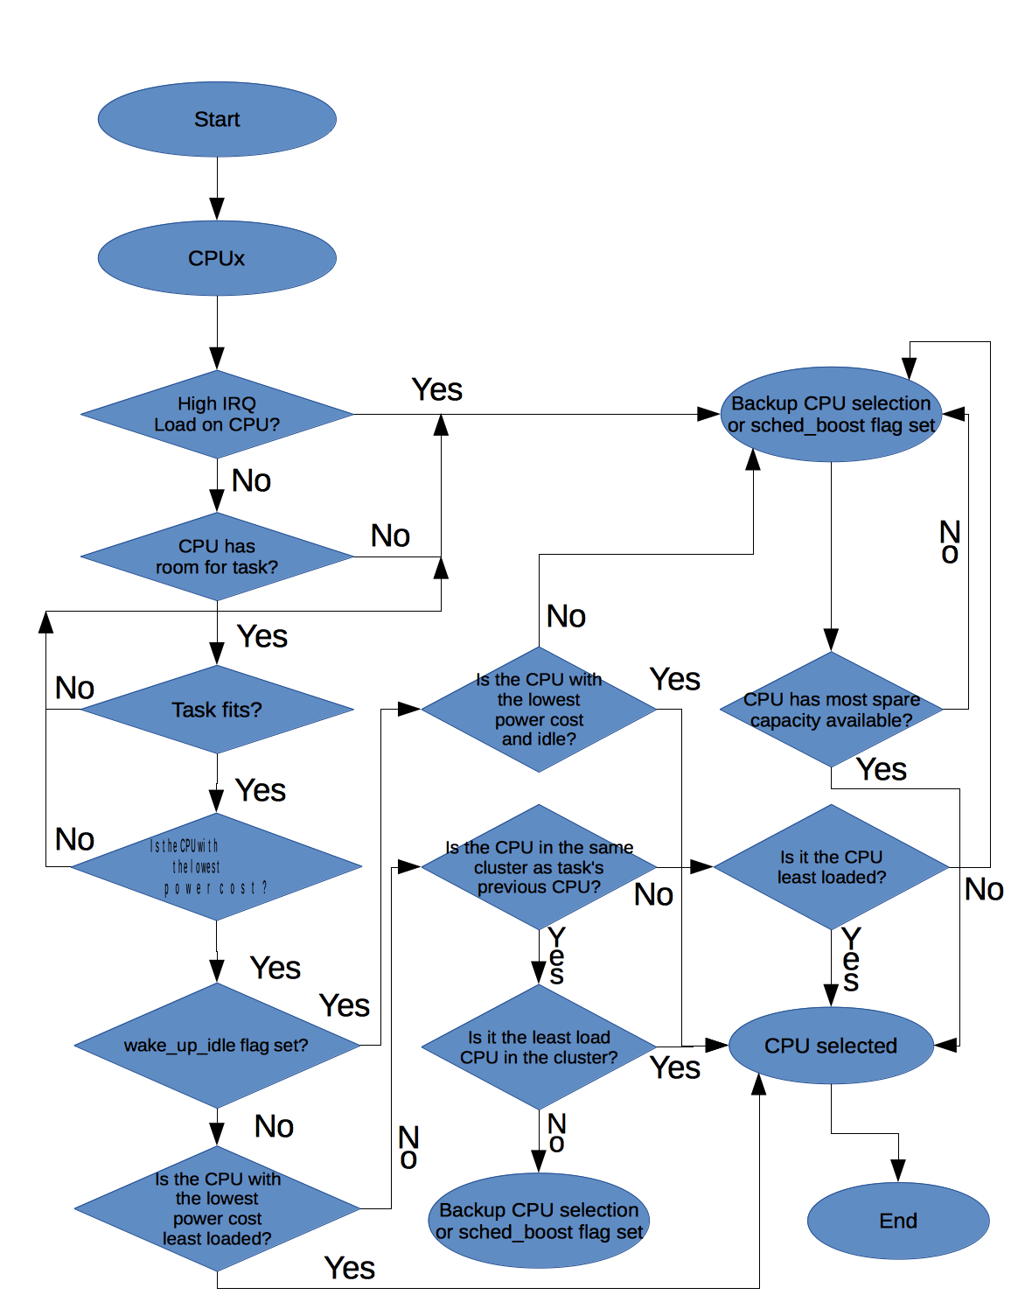
图 3- 任务放置算法流程图
Figure 3- Task Placement flow

5 总结与展望

正文内容

按论文中参考文献出现的次序，用中括号的数字连续编号，顶格书写，小四号宋体，1.25倍行距。最少20篇
人

三号黑体粗体居中，上下各空一行
参考文献
普通图书

[1] 蒋有绪，郭泉水，马娟等，中国森林群落分类及其群落学特征[M]，北京，科学出版社，1998，11-12.
论文集、
会议录

附 录

附录
主要列入正文内过分冗长的公式推导，供查读方便所需的辅助性数学工具或表格；重复性数据图表；论文使用的缩写、程序全文及说明等。

致 谢
三号黑体加粗居中，上下各空一行

正文内容
中文小四号宋体，英文用小四号Times New Roman，首行缩进二个字，1.25倍行距。

攻读学位期间发表的学术论文目录
三号黑体加粗居中，上下各空一行

